Tööde album
Restaureerimisprotokoll

Elina Madal
Teostaja nimi

Üliõpilane, IV kursus
Ametinimetus

Kõrgem Kunstikool Pallas, mööbliosakond
Tööde läbiviimise koht (asutus/osakond)

Annes Hermann, meister, Kõrgem Kunstikool Pallas
Juhendaja /ametinimetus/asutus
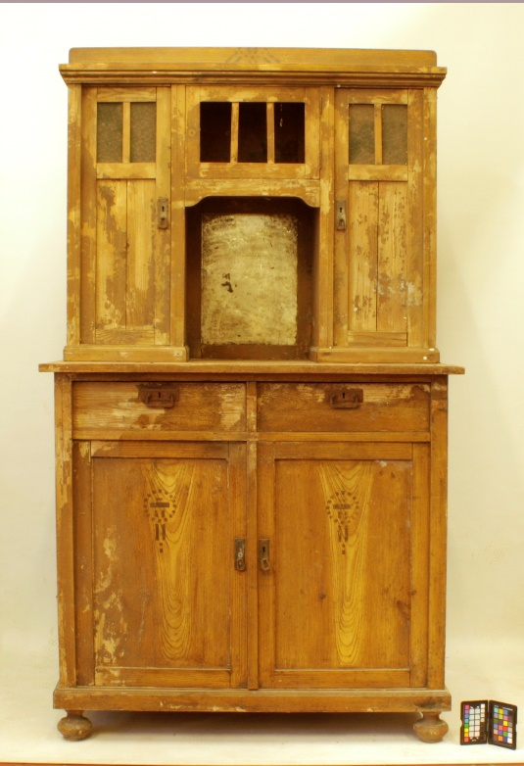
Foto1: Kapp enne restaureerimist
- Objekti andmed

Nimetus | Puhvetkapi ülemine korpus
Autor | Teadmata
Dateering | 1930.-ndad
Materjal | Okaspuu (kuusk); lehtpuu (kask)
Tehnika | Kilp- ja raamkonstruktsioon; aaderdus
Mõõtmed | 105 x 89 (192) x 36 cm
Omanik | Liis Savikov
Tähis | Puudub

- Konserveerimistööde ülesanne/eesmärk

Puhastamine, viimistluse eemaldamine, viimistluse uuendamine, kahjustatud aaderduse ja viimistluse asendamine, konstruktsiooni tugevdamine.
Tööde teostamise aeg | 18.10.2019 – 31.01.2020

- Objekti iseloomustus

Kirjeldus  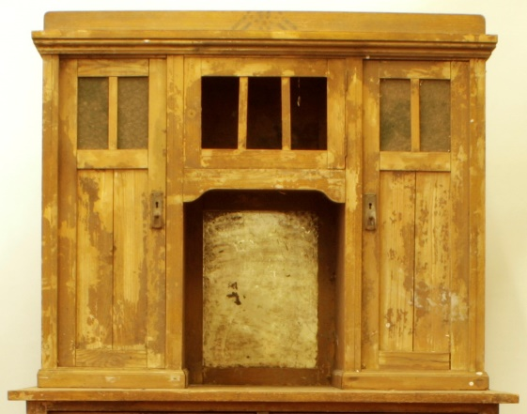  Foto 2: Kapi ülemine osa | Kilp- ja kilp-raamkonstruktsioonina lahendatud kaheosalisel puhvetkapil on kolme sektsiooniga ülemine korpus: kaks küljeust ja nende vahel väike uks, mille all orvand tagaseinas asetseva peegliga.  Külgkilbid kinnituvad põhja külge kalasabatappidega, mis on kaetud profileeritud liistuga.  Kapil on profiilkarniis ning eesservas kitsas frontoon.  Kapi põhi, küljed ja pealmine paneel on valmistatud kuusest.  Kapi välispind on aaderdatud.  Ustel ja sahtlitel on metallist stiilitunnustega furnituur.  Kapi kohta teame nii palju, et vähemalt aastast 1950 on see olnud Pärnumaal, Audru vallas , Umblaugu talus. Talus elas minu vanaema Elfriede Krapp (Metsanurm) . Algselt pärineb kapp kusagilt Viljandimaalt, täpsemalt ei ole kahjuks enam võimalik küsida kuna ei ole ühtegi seotud isikut alles enam. (Liis Savikov)
Autori v töökoja märgistus, signatuur | Puudub
Muud pealdised, märgid, tekstid | Puuduvad
Andmed varasemate konserveerimis-restaureerimistööde teostamise kohta | Ei ole varem restaureeritud
Kirjandus- ja arhiiviallikad

- Objekti seisund enne konserveerimist

Seisundi kirjeldus  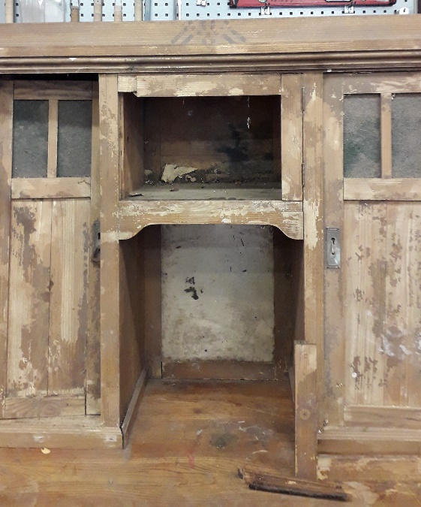  Foto:3 | Kapi pinnad ja katteviimistlus on tugevalt määrdunud, aaderdus on kulunud ja osaliselt hävinud (foto:3).  Kapi keskmise ukse tapid on liimühendusest lahti.  Kapil on säilinud küljeuste rohelised stiliseeritud lillmustriga originaalklaasid, keskmise ukse klaas puudub.  Kapi tagaseina peegel on arvatavasti pärit kapi valmistamisajast, peegel on niiskuskahjustustega ja tugevalt määrdunud.  Lukuplaadid, lukud ja spingaletid on roostetanud.
Kokkuvõtlik/üldine hinnang objekti seisundile | Rahuldav

- Konserveerimistööde kava

Tööde loetelu | Tööde põhjendus
Eseme üldseisundi dokumen-teerimine: kirjeldamine ja pildistamine | Fikseerida eseme seisund, tuvastada konstruktsiooni kahjustused, määrata viimistluses kasutatud materjalid
Eseme puhastamine | Mustuse eemaldamine
Eseme konstruktsiooni tugevdamine | Kapi uste tappühenduste liimimine
Kulunud ja kahjustatud viimistluse retušeerimine ja osaline eemaldamine | Viimistluskihile tervikliku üldmulje taastamine
Aaderduse taastamine | Kulunud või puuduva aaderduse taastamine
Katteviimistluse taastamine | Katteviimistluse taastamine
Lukuplaatide puhastamine | Rooste eemaldamine
Lõppdokumentatsiooni vormistamine | Teostatud tööde ja kasutatud materjalide fikseerimine

- Konserveerimistööde kirjeldus

Teostatud tööd | Kasutatud materjalid ja töövahendid
Eseme üldseisundi dokumenteerimine: kirjeldamine ja pildistamine | Fotokaamera Canon; mõõdulint; tekstitöötlusprogramm Word
Kapi korpuse ja sahtlite kuivpuhastus | Multitööriista lihvija; taldlihvimismasin
Kapi korpuse ja sahtlite märgpuhastus | Auruti (Plyno GV 6); roheline seep; vesi
Riiuli pinnal olevate plekkide eemaldamine | Puidupleegitaja,; äädikas, pintsel
Viimistluskihi puhastamine | Lakieemaldusgeelid Pregan Megaclean X - tra ja Paint and Varnish Remover; hambahari; pesukäsn; roheline seep; vesi
Lukuplaatide puhastamine roostest | Terashari
Kulunud viimistluskihi retušeerimine | Akrüülvärvid, pintsel
Uue viimistluskihi põhja pealekandmine * | Jänesenaha liim; kriit, maarjajää, pintsel
Aaderduse taastamine | Pintsel; kartongist kamm; švamm, õlivärv, värvimuld
Viimistlemine | Eskaro puidulakk (alküüd Nr.10)
Puuduva ukseklaasi taastamine | Mustriline kirgas klaas (Aindhooven OÜ), roheline kleepkile (Seritek OÜ)
Lõppdokumentatsiooni vormistamine | Fototöötlusprogramm PhotoShop; tekstitöötlusprogramm MS Word
Muudatused konserveerimistööde kavas
* Kriidikrundi koostis
1L vett (sellest ¼ L maarjajääle)
60 -70g jänesenahaliimi (graanulid)
5g maarjajääd
1 osa kriiti
1 osa tsinkvalget

- Illustratiivne materjal (fotod, skeemid jne)

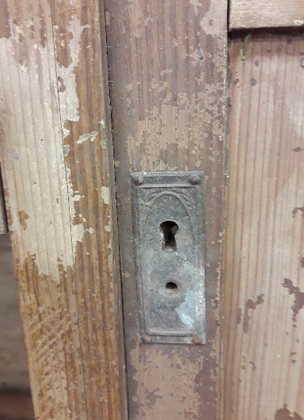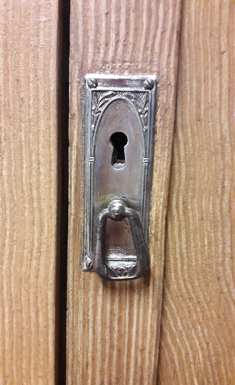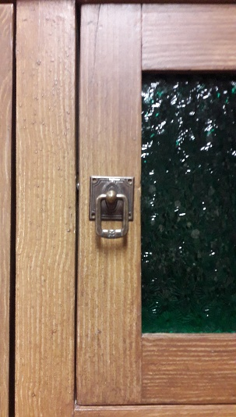
Foto 3: Vaade kapi ukselukkudele enne ja pärast taastamist

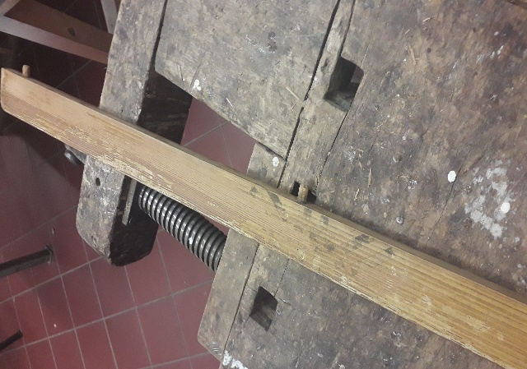
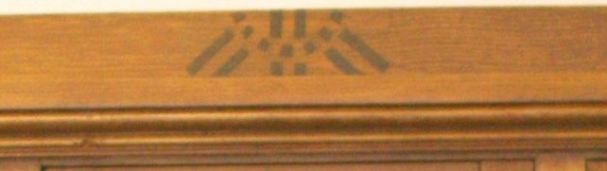

Foto 4: Vaade kapi ornamendiga karniisile enne ja pärast taastamist.

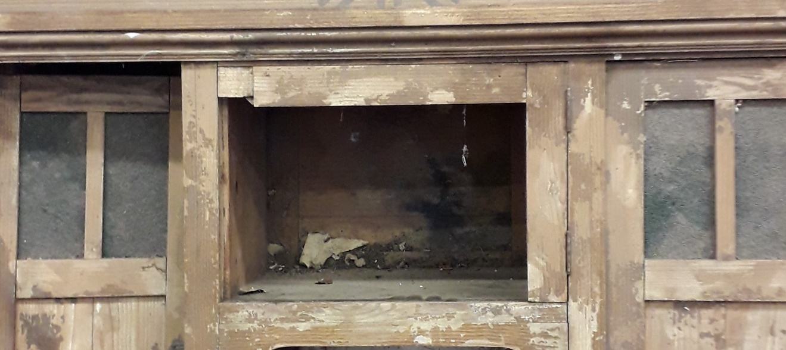

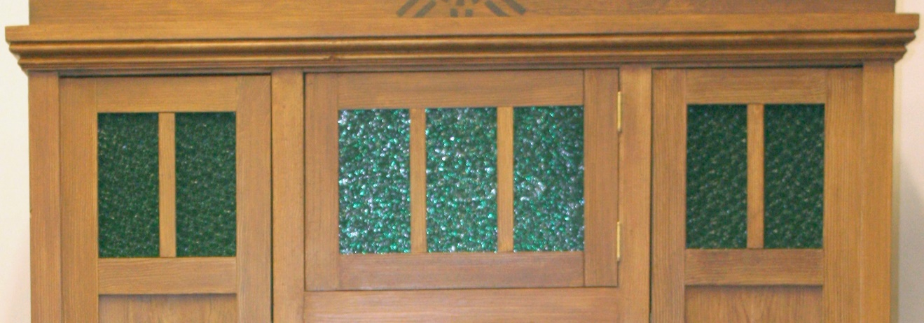

Foto 5. Vaade kapiuste klaasidele enne ja pärast taastamist

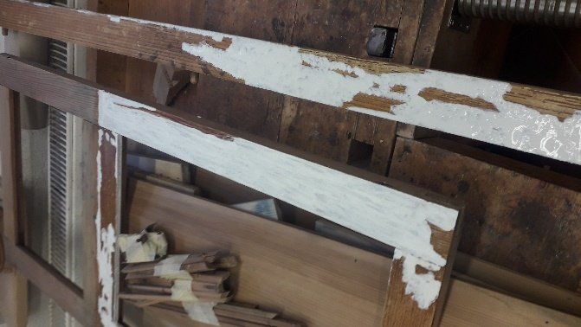

Foto 6. Aaderdatava pinna ettevalmistamine jänesenaha liimi, kriidi ja maarjajää krundiga 1. kiht

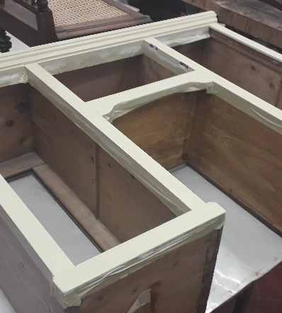

Foto 7. Aaderdatava pinna ettevalmistamine toonitud õlivärvi krundiga 2. kiht

- Teostatud tööde tulemus

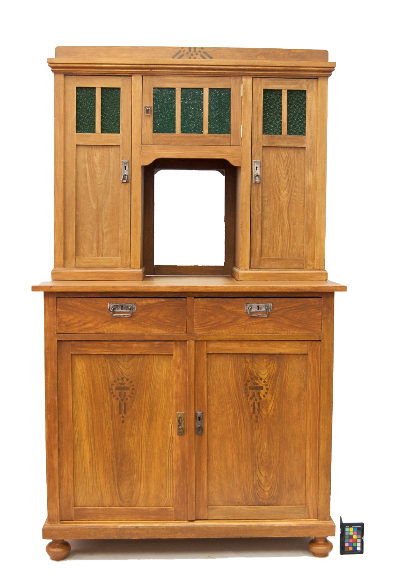
Foto 8: Kapp peale restaureerimist

- Säilitus- ja hooldusjuhend

Kuupäev 3.2.2020

Allkiri

